ZPRAVODAJ 2018
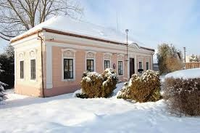

Obce Hlavatce

Vážení spoluobčané,
ve svém článku se pokusím osvětlit činnosti a projekty, které nás budou čekat v příštím roce 2019. V Hlavatcích bychom rádi uskutečnili výměnu střešní krytiny na mateřské školce, výměnu kotle v kulturním domě a prodloužení kanalizace v lokalitě „Špačkárna“. Stále je připraven projekt na rekonstrukci budovy obecního úřadu, u kterého vyčkáváme na vyhlášení vhodného dotačního titulu.
V obci Vyhnanice máme v plánu opravu místní komunikace (točny) okolo zastávky, na kterou chceme požádat o dotaci z Programu obnovy venkova. Dále bychom rádi začali s opravou vyhnanické kapličky, kde v první fázi by proběhlo okopání a odvedení spodní vlhkosti od obvodového zdiva. V neposlední řadě chceme dokončit výkup parcel v jižní části obce.
V obci Debrník nás čeká rekonstrukce veřejného osvětlení. Také v západní části obce nás bude čekat prodloužení kanalizace.
Společným a zásadním úkolem bude zabezpečit dostatek kvalitní vody v obecním vodovodu. Nebude to úkol jednoduchý, protože již několikaleté sucho netrápí jen naši obec, ale celou republiku. Od nového roku dojde ke změně odborného zástupce pro provoz obecního vodovodu. Dalším cílem bude co nejlépe se vypořádat s komplexními pozemkovými úpravami, které již probíhají ve všech třech obcích.
Závěrem mého článku bych chtěl poděkovat Jardovi Boháčovi za pomoc a rady spojené s přebíráním funkce starosty a doufám, že i já budu pro obec dobrým starostou.
Petr Houska
starosta obce

Vážení spoluobčané,
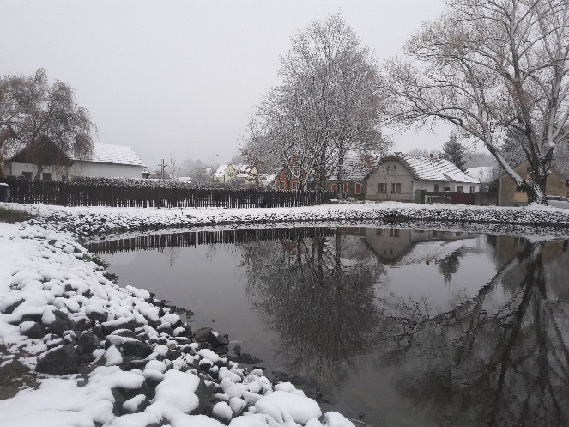
opět je zde konec roku a já Vás seznámím s tím, co se v roce 2018 z hlavních úkolů podařilo uskutečnit.
Jednou z důležitých dokončených akcí byla dostavba a zkolaudování pohostinství v Debrníku. Dále je v této obci připraven projekt na rekonstrukci veřejného osvětlení.
V obci Hlavatce byla ukončena a zkolaudována stavba „Rekonstrukce veřejného osvětlení“ a provedena obnova návesního rybníka. Další větší akcí roku 2018 bylo prodloužení místní komunikace v severozápadní části obce. Rovněž i tato stavba je dokončena a do konce roku 2018 bude i zkolaudována.
V obci Vyhnanice se bohužel zatím nepodařilo započít s výkupem pozemků pro místní komunikaci.
V letošním roce, jak všichni víme, proběhly volby do obecního zastupitelstva. Využívám Zpravodaje, abych Vám všem poděkoval za dlouholetou spolupráci při mém plnění povinností starosty obce.
Nyní předávám pomyslnou štafetu novému panu starostovi, Ing. Petru Houskovi. Jsem přesvědčen, že Petr je dobrá volba pro naše obce a má moji plnou důvěru.
Jaroslav Boháč
místostarosta

Oslava výročí 100 let samostatného státu

28. října 2018 u příležitosti stého výročí vzniku samostatné Československé republiky uspořádala Obec Hlavatce spolu s SDH Hlavatce, MS Rytíř Hlavatce a TJ Jiskra Hlavatce slavnostní akt, při němž, po položení věnce u pomníku padlých, byly na křižovatce polních cest v místě zvaném „U Josefa“ vysazeny dvě lípy a odhalen pamětní kámen. Nově zde byl umístěn i obrázek sv. Josefa. Odpolední program pak pokračoval v sále kulturního domu vystoupením mladých hasičů a společným posezením s občerstvením a hudbou. Přes nepřízeň počasí se akce zúčastnilo mnoho místních občanů.

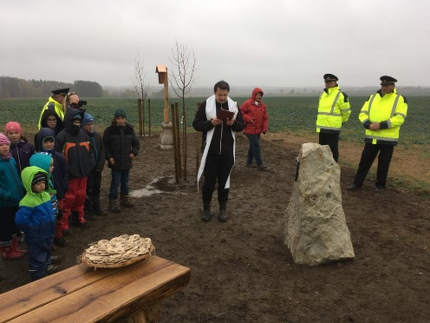
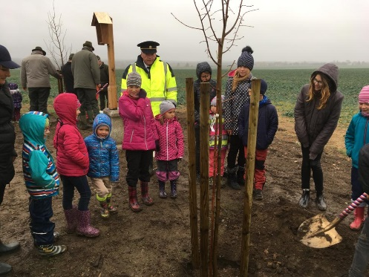
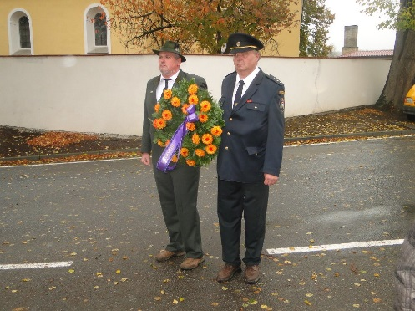

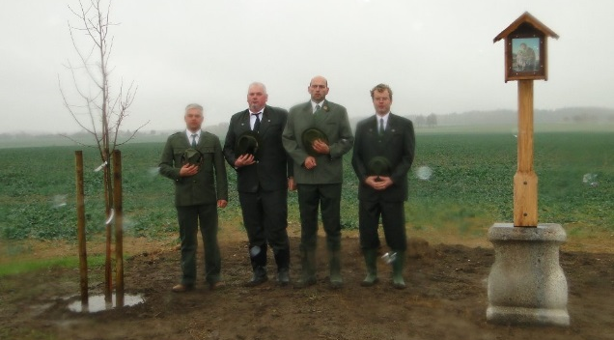
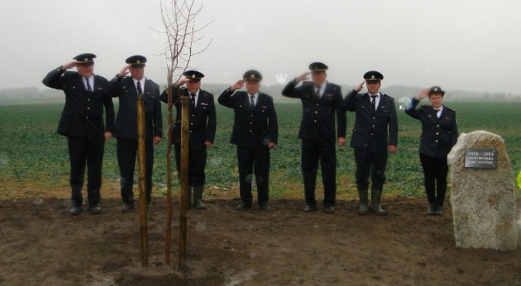

Narodili se tito noví občánci: Ondřej Houska, Emma a Inez Illéšovy

V letošním roce slaví svá jubilea tito občané:

Šimáková Marie 95
Košnerová Marie 90
Bučínská Věra 75
Hrdličková Mária 75
Vaňková Marie 75
Vondrušková Marie 70
Novák Jiří 70
Jiříček František 70
Smrž Josef 70
Tesař Jan 70

Hospodaření obce v roce 2018 a v uplynulém volebním období,
plus komentář k rozpočtu obce 2019

Vážení spoluobčané, v následující tabulce budete mít možnost podívat se na hospodaření obce v roce 2018 a porovnat ho s předchozími roky a s rozpočtem na rok 2019. Dále Vás v textu upozorním na hlavní skutečnosti ovlivňující výsledek hospodaření.
Skutečnost: (Kč) | 2014 | 2015 | 2016 | 2017 | 2018* | rozpočet 2019
Příjmy | 7 900 209 | 8 592 569 | 7 968 736 | 8 056 382 | 7 615 610 | 7 819 500
z toho dotace | 392 371 | 1 110 783 | 317 000 | 93 000 | 355 200 | 0
Výdaje | 8 496 946 | 5 792 716 | 6 506 905 | 9 070 448 | 10 047 151 | 10 521 800
Výsledek | -302 663 | 2 767 646 | 1 592 362 | -639 996 | -1 730 952 | -2 702 300
stav na účtech k 1.1. | 6 617 733 | 6 315 070 | 9 082 717 | 10 675 078 | 10 035 082
stav na účtech k 31.12. | 6 315 070 | 9 082 717 | 10 675 078 | 10 035 082 | 8 304 130
rozdíl | -302 663 | 2 767 647 | 1 592 362 | -639 996 | -1 730 952
* údaje 2018 jsou k 31. 10. 2018
Jak je patrné z čísel v tabulce, obec s penězi nakládá jako dobrý hospodář. Pravidelně investuje do oprav, do obnovy svého majetku, podpory společenského života a rozvoje obce. Stav prostředků na účtech obce je velmi slušný, přestože v posledních letech plánujeme výdaje vyšší než příjmy. Schodek- 3,941.100,- Kč byl plánovaný v rozpočtu 2018 a vidíte -1,730.952,- Kč, to je skutečná situace k 31. říjnu 2018. Očekáváme další příjem z daní a neplánujeme zásadní výdaj, lze tedy předpokládat další snížení schodku do konce roku.
Zásadním výdajem v uplynulém období byla rekonstrukce veřejného osvětlení v Hlavatcích (2,834.000,- Kč) a rekonstrukce Obecního domu v Debrníku (4,750.000,-Kč). Pro Debrník to byla největší investice z obecního rozpočtu za posledních minimálně 10 let. Dalším statisícovým výdajem byl nákup pozemků u kravína v Hlavatcích (627.000,-Kč). Zde je předmětem zájmu obce asi 9.000,-m2, většinově již koupených od řady vlastníků v řádech 100,- Kč/m2. Záměrem je vyřešení situace u kravína, a to výkupem pozemků pod stavbami a následným prodejem či pronájmem, třetím osobám popř. zřízení sběrného dvora. Výsledkem bude zásadní změna vzhledu v této části obce.
Největším příjmem obce jsou daně, jedná se o částku vyšší než 5,500.000,-Kč. Tento příjem ze státního rozpočtu podle klíče rozpočtového rozdělní daní, je vyšší či nižší podle toho jak funguje ekonomika a výběr daní v České Republice. Zajímavostí na straně příjmů je navýšení příjmů z multifunkčního objektu Škola z obvyklých 350.000,- Kč za celý rok, na 760.000,- k půlce listopadu 2018 můžeme očekávat více než z dvojnásobení za rok 2018.
Příjmem 500.000,- Kč až 1,000.000,-Kč přispívají do rozpočtu obecní lesy. V předchozích letech byly vždy stabilizujícím prvkem rozpočtu. V roce 2019 tomu tak nebude. Nerozpočtujeme žádnou plánovanou těžbu, protože kalamitní situace v lesích na území České Republiky snížila cenu dřeva na takou úroveň, že raději počkáme na její další vývoj. Pěstební a ostatní práce budou probíhat v obvyklém rozsahu.
Než se budeme dál věnovat rozpočtu 2019, podívejme se na celé uplynulé volební období. V letech 2015, 2016 neproběhla žádná větší investice či jiný výdaj. Prostředky na účtech obce výrazně narostly. Naopak mezi roky 2017 a 2018, kdy proběhly již výše zmiňované investice, se vrátily na obvyklou úroveň.
Z tohoto pohledu bylo rozhodnutí peníze investovat logické.
Tím se dostáváme k investicím v rozpočtu 2019:
Akce na rok 2019
Pitná voda -Vodovod |  |  |  |  |  | 1 000 000 Kč
Silnice- Komunikace |  |  |  |  |  | 1 400 000 Kč
Veřejné osvětlení - Debrník |  |  |  |  |  | 1 000 000 Kč
Požární ochrana- Hasičské auto |  |  |  |  |  | 1 000 000 Kč
Výměna kotle v Kulturním domě |  |  |  |  |  | 500 000 Kč
Nákup pozemků |  |  |  |  |  | 500 000 Kč
Celkem |  |  |  |  |  | 6 400 000 Kč
- Vodovod je po lesích největším majetkovým celkem ve vlastnictví obce a zaslouží si po 40 letech fungování mimořádnou pozornost. Rozpočtovaná částka je spíše symbolická. Může dojít k jejímu znásobení, ale protože zatím nemáme rozpočtový plán, ani podklady, na základě kterých bychom mohli být přesnější, zvolilo OZ tuto cestu. Celé obecní zastupitelstvo si uvědomuje význam a citlivost tohoto problému. Pracovní skupina vytvořená pod vedením pana starosty a místostarosty má za úkol posoudit aktuální situaci a připravit návrh řešení. Výsledkem bude bezproblémové zásobování občanů kvalitní pitnou vodou za přijatelnou cenu.
- Silnice-Komunikace: V této částce se skrývají místní a účelové komunikace v intarvilánech obcí a osad (např. točny autobusů Vyhnanice, Debrník), stejně tak lesní a polní cesty. Po zkušenostech s komlexními pozemkovými úpravami v okolí je zřejmé, že KPÚ vyřeší majetkové vztahy pod cestami, ale jejich zřizovatel nebude mít dost prostředků na jejich rekonstrukci, v rozsahu jak to bylo na počátku tohoto projektu. Protože existují dotační tituly na opravy polních a lesních cest vyžadující spolufinancování, je naším záměrem pracovat na přípravě projektů a žádostí o ně tak, abychom byli schopni realizovat první opravy co nejdříve.
- Veřejné osvětlení v Debrníku: Podobně jako v Hlavatcích 2017, v souvislosti s uložením vedení nízkého napětí společností E.ON do země dojde k odstranění sloupů v majetku E.ON, na kterých jsou osvětlovací tělesa připevněna. Proto obec využije výkopy E.ON pro uložení nového vedení a instalaci sloupů nového veřejného osvětlení.
- Požární ochrana -Hasičské auto: Už v roce 2018 obec pro potřeby SDH Hlavatce žádala o dotaci na nákup 9 místného vozidla. Dotace nebyla přislíbena. Budeme žádat znovu i v roce 2019, proto je profinancování v rozpočtu. Bez dotace nebude nákup realizován.
- Výměna kotle v KD: Po výměně kotle v MO Škola se zjednodušila obsluha i objem potřebné práce s topením, proto chceme to samé zopakovat s kotlem v kulturním domě.
- Nákup pozemků: Zbývá několik parcel u kravína v obci Hlavatce, dokončují se kupní smlouvy ve Vyhnanicích za zahradami „U Salaše“ pro zřízení přístupové komunikace a není jisté, zda stihneme nákup realizovat do konce roku 2018.

Rozpočet a jeho plnění je obrazem dění v obci, není to žádné dogma, přesto je z něj patrný záměr a priority obecního zastupitelstva. Věřím, že až budeme bilancovat rok 2019, budeme moci říci, že většinu plánovaných akcí, se nám podařilo splnit ke spokojenosti všech občanů.
Vojtěch Říha, za Finanční výbor OZ
Sbor dobrovolných hasičů Hlavatce

Při pravidelné celoroční činnosti Sbor dobrovolných hasičů Hlavatce podporuje a rozvíjí zájmy dětí a mládeže prostřednictvím všestranné činnosti kolektivu mladých hasičů. V našem sboru byl v letošním roce registrován kolektiv mladých hasičů počtu 39 členů. Děti se pravidelně scházely dvakrát týdně (hřiště, prostory zbrojnice a sál KD). V průběhu roku se uskutečnilo 74 pravidelných schůzek, 3 víkendové akce, 3 akce pro veřejnot a 3 brigády plus projekt „72 hodin“. Dále se uskutečnilo v jarních a podzimních měsících soustředění v sále KD, kde děti včetně vedoucích přespaly a připravovaly se na okresní kolo Plamen. Příprava spočívala ve střelbě ze vzduchovky, uzle, zdravověda, topografické značky, práce s buzolou, hasební prostředky, hasičské značky a ručkování po laně. Vedoucí dětí: Martina Kmošková. Trenéři: Miroslav Kmošek, Martina Křížová, Bronislava Boháčová, Barbora Kmošková a Jiří Szuták.

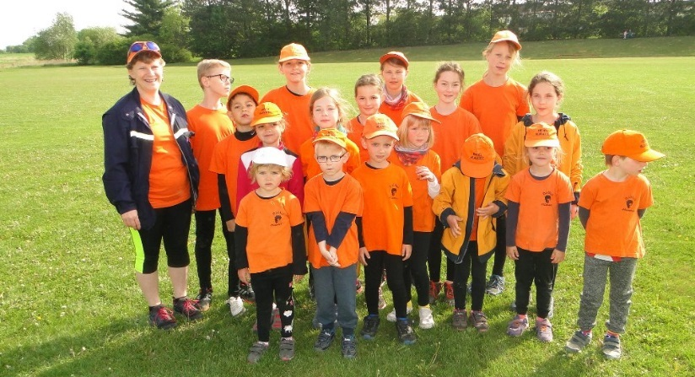
Soutěže děti:
3 až 6 let – 13 dětí tzv. přípravka
6 až 11 let – 14 dětí tzv. mladší žáci
12 – 15 let – 12 dětí tzv. starší žáci

Účast na závodech:

Bechyně sv. Florián
Slapy
Rybova Lhota
Malšice
Beranova Lhota
Bezděčín
Želeč
Veselí nad Lužnicí

Na těchto závodech bylo úmístění dětí od posledních až do prvních míst. Dále jsme se zúčastnili soutěže „Železný hasič“ ve Zhoři. Na základě tohoto uskutečníme tuto akci pro sbor ze Zhoře u nás v Hlavatcích v lednu 2019.
Dále je třeba zmínit účast na okresním kole Plamen.
Jarní kolo Stadion Míru v Táboře - 2.6. a 3.6.2018. Mladší A 8. místo, mladší B 25. místo, přípravka 5. místo. Při této soutěži byly hodnoceny též kroniky. Kronika hlavateckého kolektivu byla i letos vyhodnocena jako třetí nejlepší.

Podzimní kolo Plamen Mladá Vožice - 13.10.2018. Mladší A 15. místo ze 48 družstev, mladší B 40. místo. Starší 12. místo ze 39 družstev (první start ve starší kategorii). Podzimní kolo této soutěže v roce 2019 bude uskutečněno u nás v Hlavatcích. Očekáváme cca 600 dětí a 250 dospělých včetně rozhodčích.

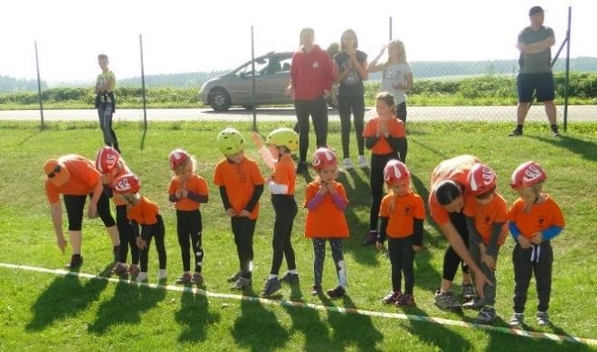
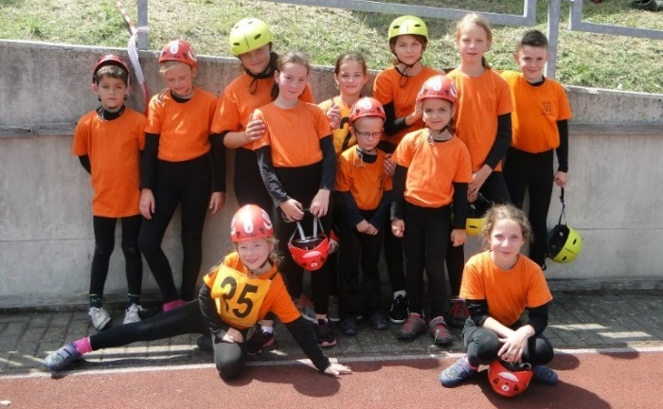

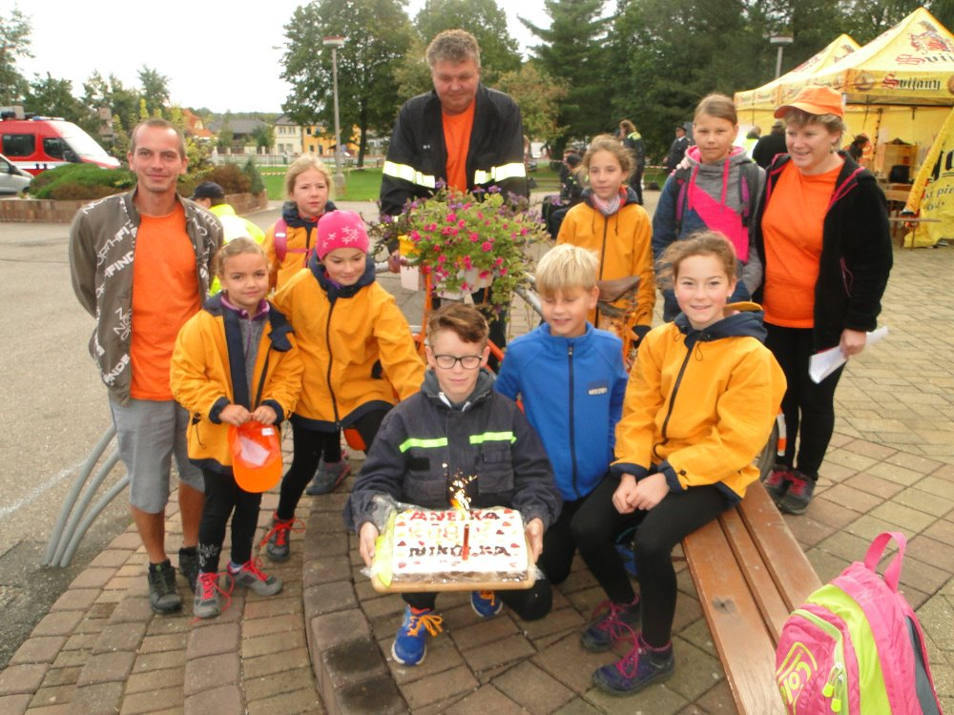
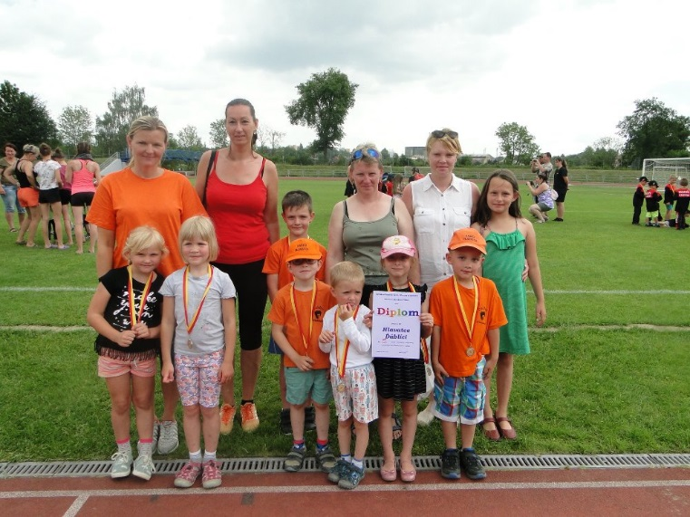

Soutěže dospělých:
Okrsková soutěž Svinky muži I a muži II obsadili první místa. Ženy II též první místo.

Kulturní akce:
Hasičský ples
Maškarní a dětský bál ve spolupráci s TJ
Setkání okrsku 15 ročník Vlastiboř
Zájezd ve spolupráci s TJ Adršpašské skály, Babiččino údolí
Spoluúčast na dětské dni
Účast na oslavě 120 let založení SDH Svinky

Oslava 100 let vzniku republiky se uskutečnila společně s mysliveckým sdružením, TJ a samozřejmě též s obecním úřadem, který celou tuto akci finančně zaštítil. Zde je na místě poděkovat mladým hasičům a jejich vedoucím za pěkné hasičské vystoupení v kulturním domě. Děkujeme též ženám za přípravu občerstvení na tuto společenskou akci.
V průběhu roku se uskutečnilo několik brigád – nátěry hydrantů (děti), úklid a úprava hasičské zbrojnice včetně údržby techniky a příprava okolí pro výsadbu lip k 100. výročí republiky. Kde nám též pomáhaly děti. Během roku proběhlo několik výborových schůzí, na kterých se uskutečnil záměr požádat o dotace na:
- nový dodávkový automobil – nebylo vyhověno
- na technické vybavení pro děti – řízení probíhá, výsledek bude znám v roce 2019
- na novou stříkačku – žádost se podává v těchto dnech

Z roku 2017, kdy byla též podána žádost o dataci na děti, jsme obdrželi 44 500.00 Kč. Za tuto částku se nakoupilo: káď, ruční džberovka, lékarna, koš, proudnice a další vybavení pro děti. Z vlastních zdrojů bylo zakoupeno 10 ks nepromokavých hasičských bund s reflexními prvky, které byly vybaveny napisem ,,HASIČI“. V současné době sbor eviduje 87 dospělých a 39 dětí.

Touto cestou děkuji všem, kteří pomáhají při činnosti hasičského sboru, dětem, vedoucím za dosažené výsledky v soutěžích a též propagaci našeho hasičského sboru.

za Sbor dobrovolných hasičů Hlavatce
starosta Josef Maruna

Myslivecký spolek „RYTÍŘ“ Hlavatce

Dobrý den, milí čtenáři, již po šesté vám přináší Hlavatecký zpravodaj okénko z činnosti Mysliveckého spolku.
Rok 2018 začal jarní brigádou, přivezením kulatiny na stavbu a opravy mysliveckých zařízení. Byly opraveny a vymalovány vnitřní prostory myslivecké klubovny. Následovalo sečení trávníku okolo klubovny. Nad přístřeškem pergoly jsme vyměnili poškozenou krytinu. Při dětském dni se klubovna stala zázemím pro jedno z mnoha dětských stanovišť, kde děti plnily řadu úkolů. Podzim tradičně zahájily hony na kachny divoké.
Rok 2018 byl významným tím, že uplynulo 100 let od vzniku československého státu. Na tuto počest jsme v Hlavatcích, společně se sborem dobrovolných hasičů, položili věnce u památníku padlých vojínů a v místě zvaném ,,U Josefa“ zasadili dvě památné lípy.
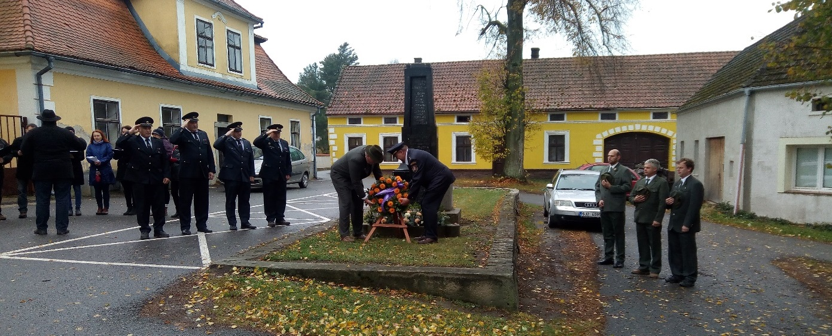

V posledním čtvrtletí tohoto roku naše myslivecké řady opustil náš nejstarší člen pan Jaroslav Šedivý, který začal vykonávat myslivost v honitbě Debrník pravděpodobně v roce 1955 a od roku 1963, kdy došlo ke sloučení vesnic Debrníku, Hlavatec a Vyhnanic do jedné honitby, byl až do současnosti členem v MS „Rytíř“ Hlavatce. Za jeho zasloužilou mnohaletou činnost, kterou pro naší českou myslivost vykonal, buď čest jeho památce.
V nadcházejícím roce se bude konat tradiční myslivecký ples, a to 5. ledna 2019. Začátek jako vždy ve 20 hodin. K tanci a poslechu hrají „Božejáci“. Všichni jste srdečně zváni.
„Myslivosti Zdar“
Jan Dvořák ml., místopředseda MS Rytíř Hlavatce

TJ Jiskra Hlavatce
Hlavatecký sportovní a tělovýchovný rok začal lednovým lyžařským výletem na České Žleby. Příroda k nám opět byla vstřícná a tři dny před termínem zájezdu hnědozelené svahy sjezdovky pokryl čerstvý sníh. Nefungující bufet se letos rozhodli aktivně řešit Josef Boháč s Radkem Novotným, kteří se ráno k autobusu dostavili vybaveni plnou várnicí a dalším potřebným materiálem a v poledne potěšili prokřehlé lyžaře chutným menu ve složení gulášová polévka + párek v rohlíku.
Nebývalý zájem jsme letos zaznamenali o jarní víkendový zájezd. Poté, co jsme pět dní od spuštění přihlašování měli autobus naplněný na 140%, nezbylo než přiobjednat druhý. Naším cílem byly tentokrát Adršpašské skály, nocleh v chatkách u přehradní nádrže Rozkoš a v neděli dopoledne procházka Babiččiným údolím. Někteří z nás zavítali do těchto míst s TJ Jiskra již kolem roku 1990, byl to tak návrat na Staré bělidlo po téměř třiceti letech.
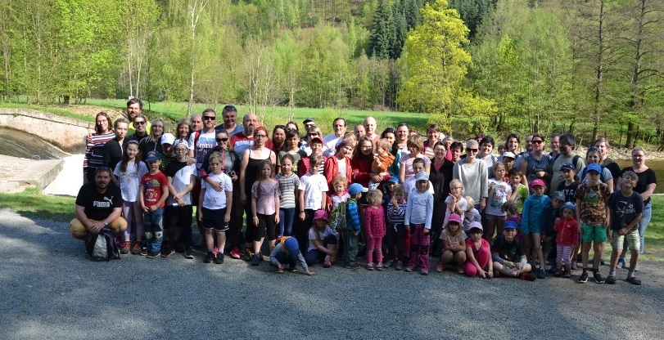
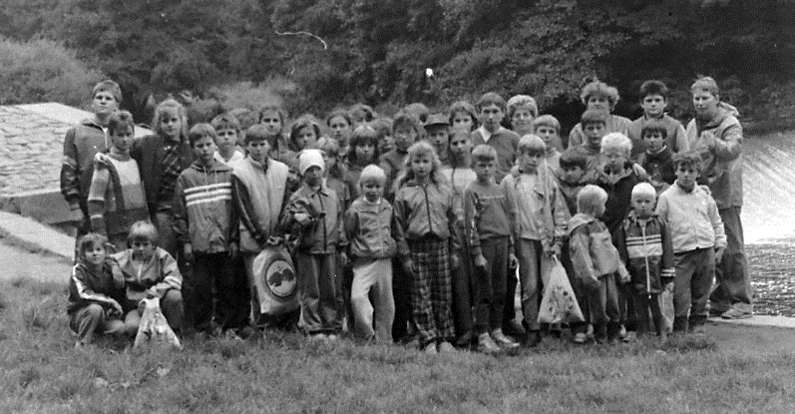

Na přelomu května a června jsme s podporou obce, hasičů a mysliveckého sdružení pořádali velký dětský den na hřišti a v přilehlém okolí. Krom různých sportovních a dovednostních úkolů měli účastníci možnost okusit jízdu historickým vojenským vozidlem, osedlat koně, nazout speciální skákací boty, či ověřit si své znalosti v myslivecké poznávačce. Odpoledního programu, jehož závěr okořenilo vystoupení skupiny historického šermu Jezerničtí Páni, se zúčastnilo více než 100 dětí, což jsme poznali podle toho, že nám došly startovní průkazy. Když utichlo řinčení mečů, ujala se slova a hlavně zpěvu skupina Flok a na parketu před altánem mohla začít volná zábava. I večerní část se vydařila, opět se vypil všechen rum.
Před letními prázdninami jsme ještě stihli vyslat reprezentační tým do běžeckého závodu O2 Pražská štafeta na 4x5 kilometrů a uspořádat víkendový cyklovýlet pro všechny, kdo se udrží na kole, s přenocováním ve stanech v Nové vsi u Dírné, návštěvou u včelaře a prohlídkou zámku Červená Lhota.
Jelikož je vytrvalostní běh jedním z nejlevnějších a nejdostupnějších způsobů, jak se v jakémkoliv věku udržovat v dobré fyzické kondici, podpořili jsme myšlenku uspořádat místní závod v přespolním běhu. Dokonce se nám sám přihlásil i hlavní sponzor. Místní sládek a majitel pivovaru Josef Boháč se rozhodl zaštítit tuto akci svým jménem a zajistit pitný režim dodávkou svých produktů. V sobotu 22. září odpoledne tak mohli závodníci vyběhnout na trať prvního ročníku Transformátor hlavateckého přespolního běhu. Závodu se zúčastnilo celkem 39 běžců ve věku 0 až 74 let.
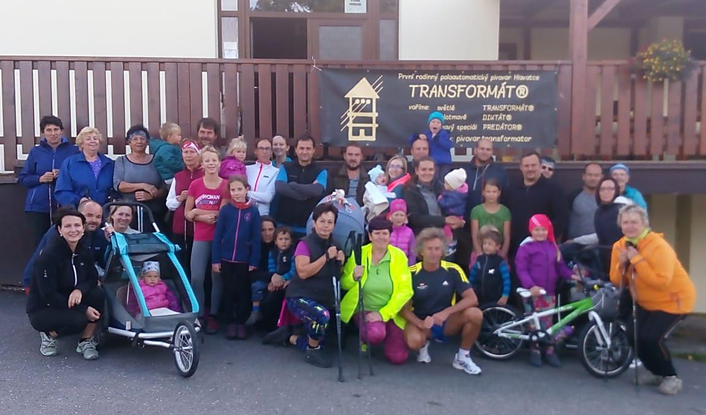
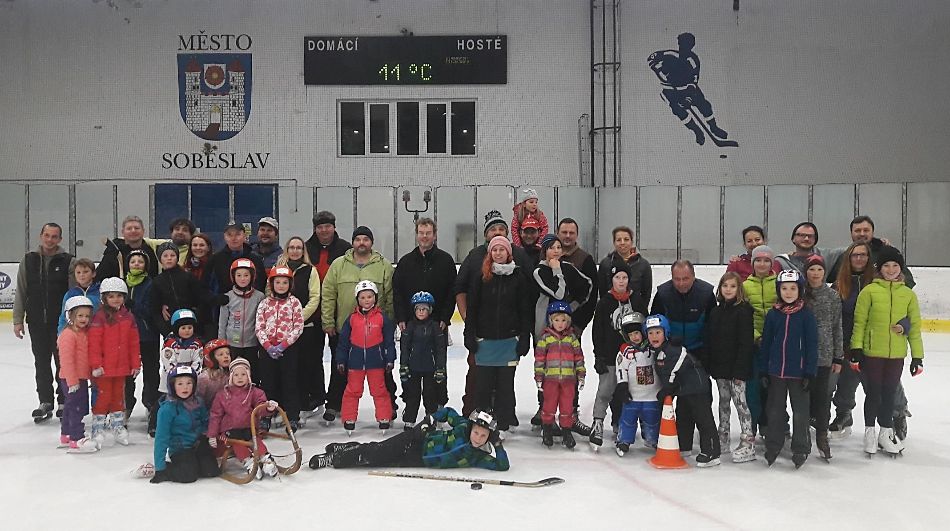

Na začátku listopadu proběhl i tradiční dušičkový závod pro všechny věkové kategorie. Mimo rychlých nohou rozhodovala o výsledku mladších ročníků hrací kostka, kdežto starší museli prokázat zručnost a dobrou orientaci při jízdě s kolečkem. V listopadu jsme rovněž uspořádali společné bruslení na zimním stadionu v Soběslavi.
Základem naší činnosti však stále zůstává pravidelné cvičení rodičů a předškolních dětí každou středu a dětí školou povinných ve čtvrtek. Chtěl bych proto touto cestou poděkovat všem, kteří se na zajištění cvičení i všech dalších akcí TJ Jiskra podílejí, a popřát jim klidně prožité Vánoce a mnoho zdraví a úspěchů v roce 2019.
Martin Smrž, člen výkonného výboru TJ

Ochotníci slaví 20. výročí po obrození
Náš Ochotnický spolek Járy Cimrmana oslavil 20. výročí po obnovení své činnosti. Bohužel se již nemůžeme pyšnit tvrzením, že účinkující slouží divadlu zcela nezištně, a tudíž nemá spolková pokladna vydání za pivo apod. jako u některých spolků bývá, jak se psalo v místní Monografii z roku 1929. Ba právě naopak. Dalo by se říct, že téměř veškeré vybrané vstupné padne na vydání za pivo vypité při zkouškách. Jedné skutečnosti však nerozumím. Zkoušek ubývá, zkracují se, ale vypitých piv přibývá. To neodpovídá žádnému známému fyzikálnímu principu. Na druhou stranu, jest ku cti našeho spolku stále udržovat tradici dobrovolného vstupného.
Takové výročí zaslouží připomenout, kteří herci spolkem v novodobé historii prošli. Hned k první hře v roce 1998 se přimotal Jiří Vízner, zvaný „Doktor z hor“. Druhým rokem to byl Martin Janoušek a Jan Kříž ze Želče. Několik sezón zářil na jevišti Tomáš Krejčí, alias „Vlasta“. K obroditelským členům se připojil Pavel Kostečka a Vojtěch Říha. V dalších letech se alternoval nebo řídil svůj orchestr Richard Mlázovský z Plané nad Lužnicí.

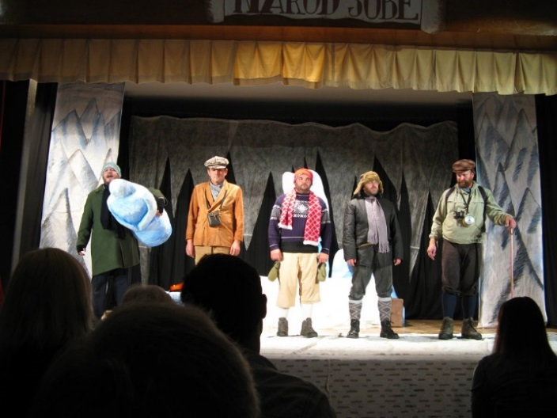

Od roztočení druhého kola Cimrmanových her hrajeme výhradně ve stabilním složení – Josef Boháč, Jan Brácha, Pavel Kostečka, Jaroslav Pánek, Vojtěch Říha a Milan Vaněk.
Příští rok se můžete těšit na „Vraždu v salónním kupé“. Jen nechci vidět, kdo se vyhoupne do hrazdy v roli inspektora Trachty.
A v dalším díle zpravodaje se podíváme na kulisáky.

S divadelním pozdravem „čert je vem“
Milan Vaňek

Mimoňské akce v multifunkčním vzdělávacím středisku v Hlavatcích v roce 2018
V průběhu kalendářního roku 2018 se v multifunkčním středisku v Hlavatcích konalo 20 vzdělávacích akcí, které souvisejí s činností našeho spolku Ve škole i mimo ni, z. s. založeného v roce 2007 jako „Občanské sdružení ve škole i mimo ni“. Sedmnáct z těchto akcí byly „mimoňské“ akce (tedy akce, které v plném rozsahu zajišťuje spolek) 3 akce byly akce zajišťované ve spolupráci (organizační zabezpečení červnového kurzu pro Gymnázium Pierra de Coubertina) či akce zprostředkované (setkání mykologů v dubnu a zářijový seminář osobnostně sociálního rozvoje pro pedagogy z táborských středních škol).
Nejdelší historii, sahající na počátek fungování střediska, mají adaptační kurzy „Spolu mimo školu“ pro studenty prvních ročníků Gymnázia Pierra de Coubertina. První akci tohoto typu jsme uskutečnili v roce 2010, v letošním roce, stejně jako v letech předchozích, jsme uspořádali 3 adaptační kurzy.
Historicky druhou „nejstarší“ vzdělávací oblastí v rámci naší činnosti je oblast Praktický průvodce mikrosvětem. Vytvořili jsme databázi badatelských úloh (2009 – 2011), kterou provozujeme a školám poskytujeme zdarma a v návaznosti na tuto databázi pořádáme vzdělávací aktivity. V uplynulém roce se konaly 4 akce „Mikrosvěta“ – dva jednodenní semináře pro pedagogy základních a středních škol (květen, říjen) a dvě souběžně probíhající letní pětidenní akce Dobrodružství (nejen) v mikrosvětě pro děti a mládež a Letní škola praktické biologie pro učitele přírodopisu a biologie (červenec).
Nejmladším směrem, který je spojen s činností „mimoňů“ ve vzdělávacím středisku je realizace vzdělávacích kurzů První pomoc prožitkem. Akcí tohoto typu se koná největší počet. V roce 2018 to bylo 10 kurzů – z toho 6 bylo pro pedagogy a veřejnost a 4 kurzy byly uspořádány pro firemní klienty. Partnerem vzdělávání v první pomoci je od začátku tohoto projektu, tedy od roku 2011, Zdravotnická záchranná služba Jihočeského kraje. Na našich kurzech první pomoci se podílí řada občanů obce Hlavatce v roli příležitostných figurantů.
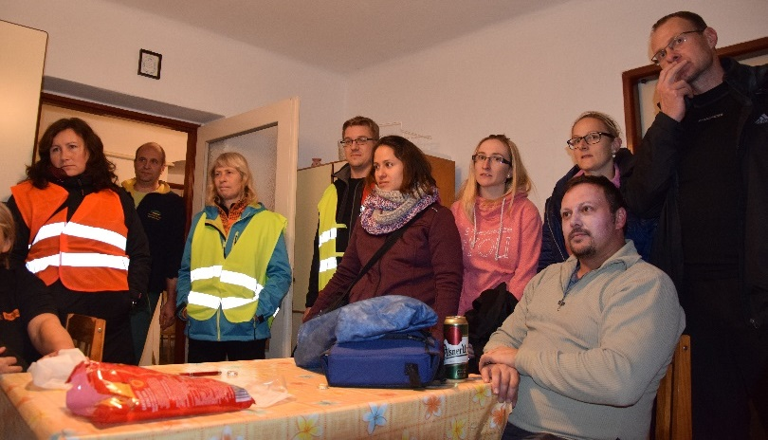

Jako poděkování za podporu naší činnosti a spolupráci při realizaci kurzů jsme v minulosti již dvakrát uspořádali kurz První pomoc – OPEN pro občany obce Hlavatce, Vyhnanice a Debrník (2012, 2014). V roce 2019 plánujeme další kolo této akce. Podnětem se nám stala reakce Majky Pecháčkové, když jsme se potkali v průběhu jedné z našich cvičných akcí před samoobsluhou: „Jé, já bych zas tak šla na kurz“… Jsme připraveni pro Vás kurz uskutečnit a Majka si vzala za úkol sehnat dostatek lidí. My touto cestou chceme tomu náboru pomoci a tak ZVEME ZÁJEMCE O VZDĚLÁVÁNÍ (či opakování naučeného) V PRVNÍ POMOCI na jednodenní kurz PPP – OPEN pro občany obce Hlavatce, Vyhnanice a Debrník. Kurz je naplánován na sobotu 13. dubna cca od 8.30 do 17.00 hodin ve vzdělávacím středisku v Hlavatcích. Podrobnější informace budou k dispozici v průběhu ledna.
Mgr. Pavla Trčková
Členka rady
Ve škole i mimo ni, z.s.

Několik slov pana faráře
Milí čtenáři OBECNÍHO ZPRAVODAJE 2018, v neděli 2. prosince 2018 jsme opět vstoupili do období, kterému se říká Advent. Advent je dar. Naneštěstí pro nás dar stále více opomíjený. Jeho smyslem vždy bylo pomoci člověku znovu nalézt Boha, a tím sebe. Otázkou, ale je, zda vůbec toužíme po pravdě o Bohu a o sobě. Zda před obojím spíše neutíkáme (v adventu rychleji než jindy).
Dostáváme tedy opět do rukou tuto příležitost. Nebude až tak dlouhá. Čím naplníme letošní advent?
Zkusme si tentokrát vymezit prostor, ve kterém se chceme připravovat na setkání s Bohem setkáváním se sebou. Zkusme si říct: Já přece nemám zapotřebí, já přece nemusím…! (shánět nesehnatelné, honit nedohonitelné, podléhat diktátu, co musím mít a bez čeho bych nebyl).
Nepůjde to beze změny každodenních stereotypů. Nepůjde to bez bedlivého přezkoumání, kdo anebo co mi velí, mluví do života, utváří mé názory, formuje mé postoje.
Přesto je to veliká cesta k velikosti. Cesta, na které by poznenáhlu mohli být zase rodiče více pro své děti a děti pro své rodiče, staří pro mladé a mladí pro staré, člověk sám pro sebe a my všichni – pro Boha. Přeji vám dostatek pokory a odvahy.
Celá adventní liturgie je nesmírná oslava příchodu Spasitele. Církev používá horoucí výzvy po Mesiáši, které zazněly ve Starém zákoně, a opakuje je tím naléhavěji, čím více se Vánoce blíží. Spasitel již přišel, ale my ho ještě čekáme. Očekáváme jeho milosti vykoupení a posvěcení, které mají proměnit náš život, aby se mu stal podobným.
Přeji vám k letošnímu Adventu a letošním Vánocům i do příštího roku 2019 hojnost Božího požehnání!

To vám všem přeje, prosí o Vaši modlitbu a Vám žehná
P. Tomáš Hajda, administrátor farnosti Hlavatce

Vánoční bohoslužby v bechyňském farním okruhu

FARNOST (kostel) | Štědrý den | Slavnost Narození Páně | Svátek sv. Štěpána | Sv. Silvestra | Slavnost Matky Boží Panny Marie | Slavnost Zjevení Páně
 | pondělí | úterý | středa | pondělí | úterý | neděle
 | 24. prosince | 25. prosince | 26. prosince | 31. prosince | 1. ledna 2019 | 6. ledna 2019
Bechyně | 22,00 Klášter | 9,30 sv. Matěj | 9,30 sv. Matěj | 16,00 sv. Matěj | 9,30 sv. Matěj | 9,30 sv. Matěj
Sudoměřice u Bechyně | 20,30 | 8,00 | 8,00 |  | 8,00 | 8,00
Hlavatce | 16,00 Dětská | 11,30 | 11,30 |  | 11,30 | 11,30

Vyhnanice

Každoročně konané akce jsem vyjmenovávala v minulých vydáních Zpravodaje. Letos bych ráda zmínila akci „Loučení s létem“. Počasí přálo, a i přesto, že na poslední chvíli doslova bouchnul skákací hrad, bylo na co se dívat, co dělat. Ve stejný den měl Veterán klub Soběslav závody, náves se proměnila ve velké parkoviště historických vozidel a řidiči těchto vozů plnili úkol u naší historické hasičské stříkačky – bez jakýchkoliv údajů měli odhadnout koňské síly stříkačky. Jak závod dopadl, nevíme. Víme však, že jsme měli nevšední zážitek, velkou účast, kladné hodnocení a snad i nejvydařenější „Loučení s létem“, které doposud bylo.
Za zmínku stojí i konání Svatováclavské pouti. Tu zahájila mše v kapličce, následovalo vystoupení Pěveckého sboru Hlavatce a poté se podávalo občerstvení v klubu.
V našem klubu také proběhlo pár přednášek a kulturních (hudebních) akcí, kterých jste se měli možnost zúčastnit. Taktéž i pár zdařilých oslav narozenin. I v příštím roce bychom rádi pár přednášek zorganizovali a budeme moc rádi, když Vyhnanice navštívíte a připojíte se k nám.
V naší obci úspěšně probíhá keramický kroužek, kde máte možnost zhmotnit své představy do hlíny.
V letošním roce občané Vyhnanic zrekonstruovali dětské hřiště u Vyhnanického klubu. Stávající prvky dostaly nový nátěr, přibyly k nim i nové prvky – prolézačka z pneumatik, nášlapné špalky s madly, basketbalový koš. Celé hřiště je v duchu Vyhnanické ZOO. Najdete tu žirafu (houpačky), zebru (kolotoč), tygra (pískoviště), chameleona (pneumatiky), dikobrazí bodliny (špalky).
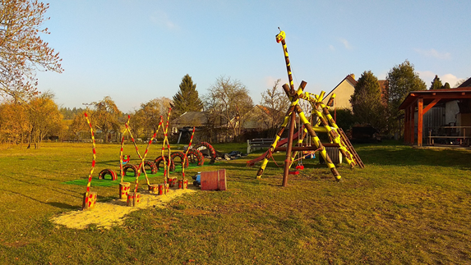

Druhou akcí, kterou je třeba zmínit, je revitalizace obecního pozemku „Skála“. Doposud pozemek ležel ladem. V šedesátých letech minulého století byl využíván k setkávání místní mládeže, k opékání vuřtů. Poté byl využíván jako skládka. Pozemek byl v dost zanedbaném stavu. Trampské společenství, jehož členy jsou dva místní občané, se rozhodlo tuto tradici obnovit, pozemek vyčistit a užívat. Nutno podotknout, že nějací nezodpovědní občané si vyčištěnou „Skálu“ spletli s motokrosovou dráhou. Doufejme, že převládnou ukáznění lidé, kteří mají respekt k práci druhých a ke ctění přírodních hodnot.
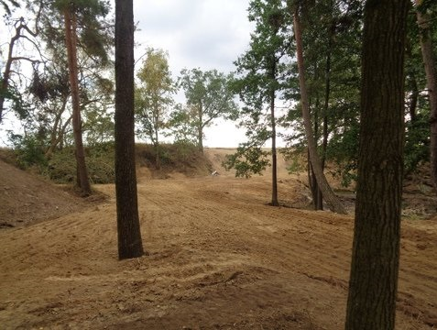
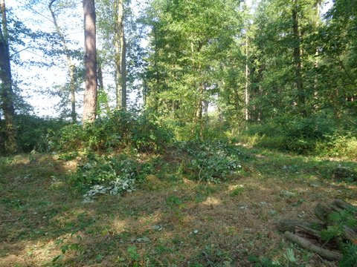

Ing. Libuše Černá,
zastupitelka obce

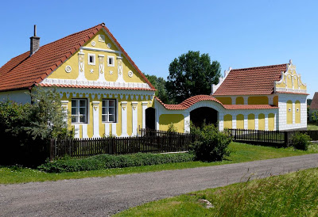
Debrník v roce 2018
Rok 2018 přinesl do Debrníka nemálo společenského dění a událostí.

Za první oficiální akci roku 2018 můžeme považovat výjezd naší hasičské jednotky do pivovaru ve Velkých Popovicích, kde jsme jakožto nejvíce,,žízeň hasící ” vesnice vyhráli pro celý náš sbor odměnu v podobě prohlídky pivovaru s ochutnávkou ,,Kozlíka“ přímo z tanku a výbornou večeří v místní Kozlovně.
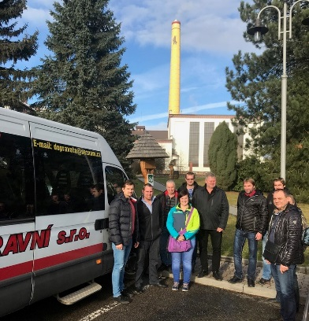
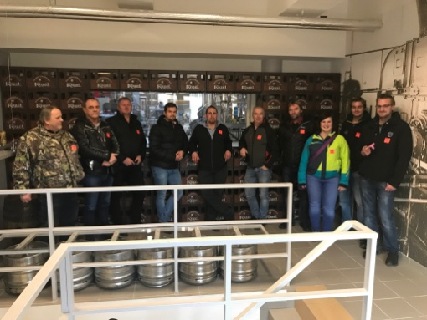
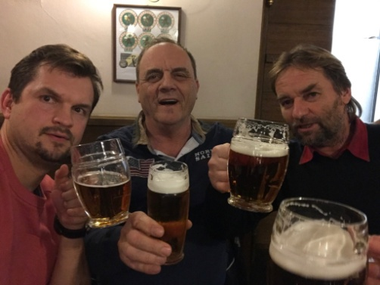

Velká událost nás čekala 10. února 2018, kdy náš hasičský sbor uvítal dechovou hudbu Božejáci, kteří na statku u Drsů hráli k poslechu a tanci na výročním 20-tém hasičském bále. Součástí plesu bylo i bohaté pohoštění, s tombolou, kde každý něco malého vyhrál a všichni zúčastnění si tento bál velice užili.
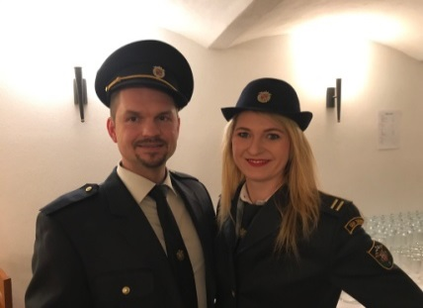
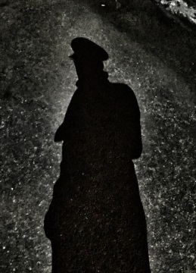
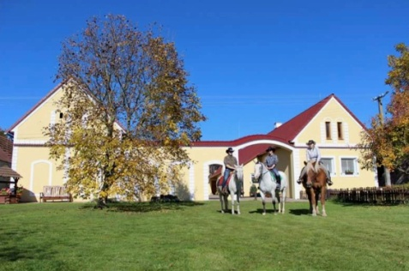

Stavění máje a čarodějnice proběhly v poklidném duchu. Hospůdka, kde se u příležitosti této události standardně scházíme, nebyla ještě otevřená, takže se postavila máj na návsi a na vršku za vsí se jako každoročně rozdělal velký oheň. Každý si pak tento lidový svátek doslavil po svém …
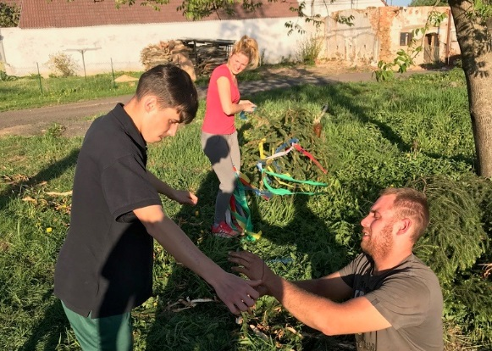
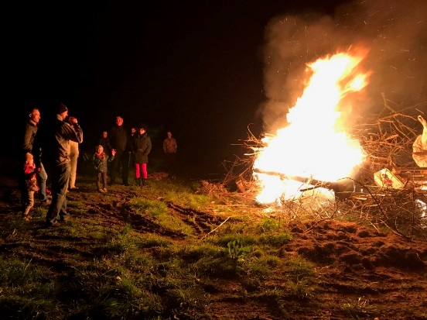

Jarní měsíce byly ve znamení dokončování rekonstrukce a přestavby místní hospůdky, která se tou dobou chýlila ke konci a 9. června byla i řádně zkolaudována a předána obci i novému hospodskému - Aloisi Šimonovi. Tento se nového úkolu v podobě hašení žízně během letošních horkých měsíců zhostil na výbornou a během letní sezóny se podařilo udělat popovickému pivovaru slušný odběr :)
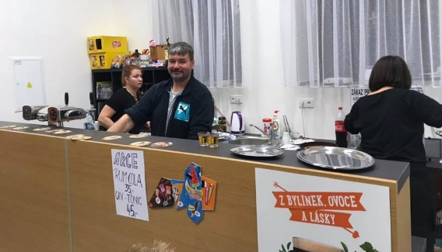
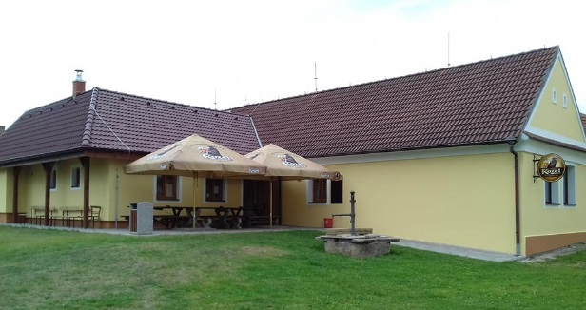

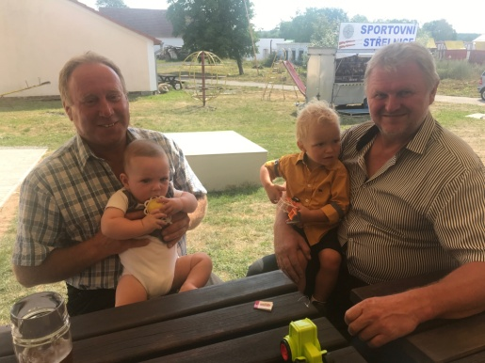
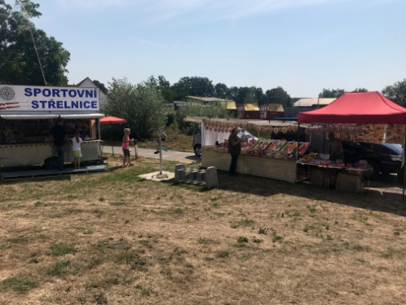
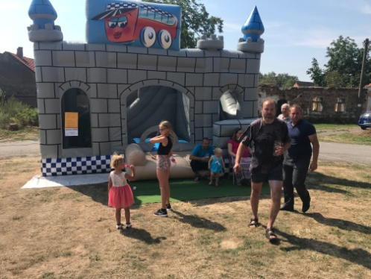
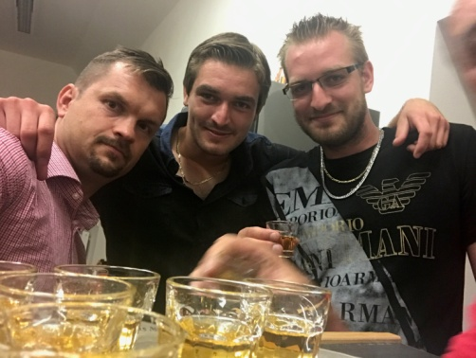
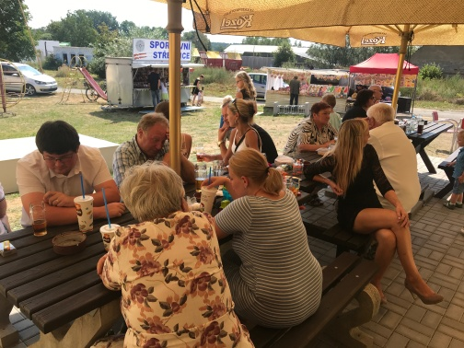
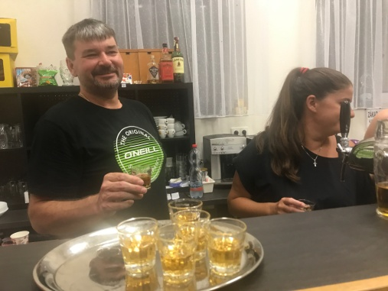
V neděli 19. srpna 2018 se, jako každoročně v tuto letní dobu, konala pouť, kdy se do naší vísky sjíždí široké příbuzentsvo debrnických usedlíků i chalupníků. Den začal jako tradičně mší svatou v naší kapličce. I přes úmorné celodenní vedro se všichni přesouvali tam a zpět mezi domovy a hospůdkou, u které se usídlilo i několik pouťových atrakcí a stánků. Odpolední a večerní hodiny pak probíhaly v doprovodu živé hudby v hospůdce na návsi. Pouťování se protáhlo až do pozdních nočních hodin.

O posledním prázdninovém víkendu, který snad jako jediný z celého léta byl deštivý a studený, jsme se sešli ke společnému zakončení léta a ukončení chalupářské sezony. Součástí odpoledne bylo i velké množství her a soutěží pro děti. Výborné byly i grilované pochoutky od mistra - grilmistra Lukáše Bartoše. Díky precizní a důkladné organizaci našich chalupářů, i přes drobnou nepřízeň počasí, se akce na závěr letní sezony více než vyvedla.
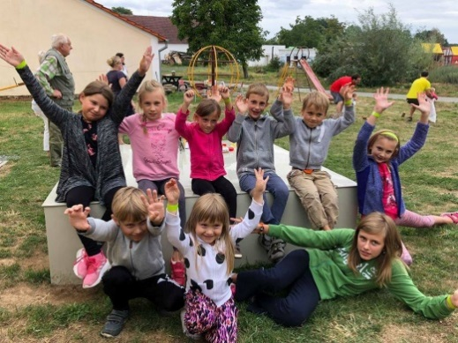
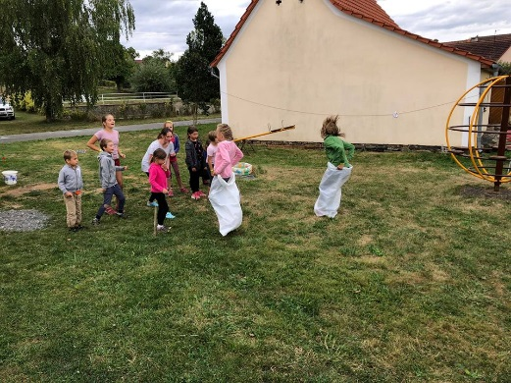
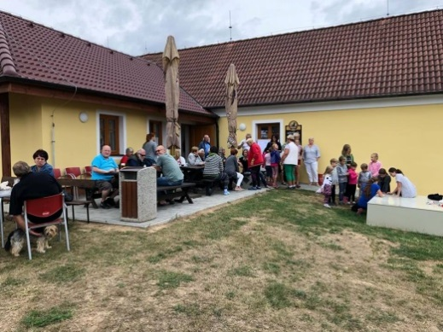

Na podzimní chladnější dny jsme si nechali úklid hasičské zbrojnice a provizorní klubovny, která sloužila po nějaký čas jako náhrada rekonstruované hospůdky. Ze zbrojnice se vyházela spousta přebytečného ,,haraburdí a krámů“. A nebyla by to ani správná hasičská brigáda, kdyby se po ní nehasila žízeň. I přes poměrně chladné počasí jsme brigádu zakončili posezením u hospody.
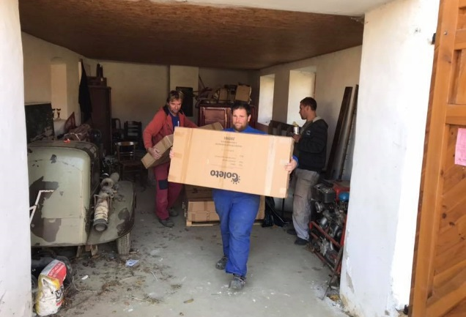
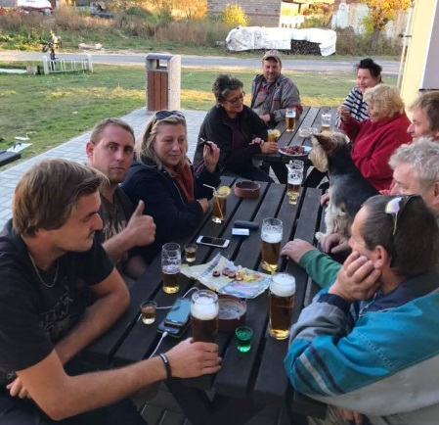

Dlouhé podzimní večery přímo vybízely k zorganizování několika společenských událostí v naší milé hospůdce. Kromě dvou večerních zábav (jedna se skupinou LED F.A.J.R a druhá se skupinou Proč ne?) nás 9.října 2018 čekal ,,Pražský bál“, zorganizovaný našimi chalupáři, pod taktovkou Láďi Sidorjáka. Součástí akce byl i bohatý a chutný raut a k poslechu a tanci hrála úžasná skupina SPINO.
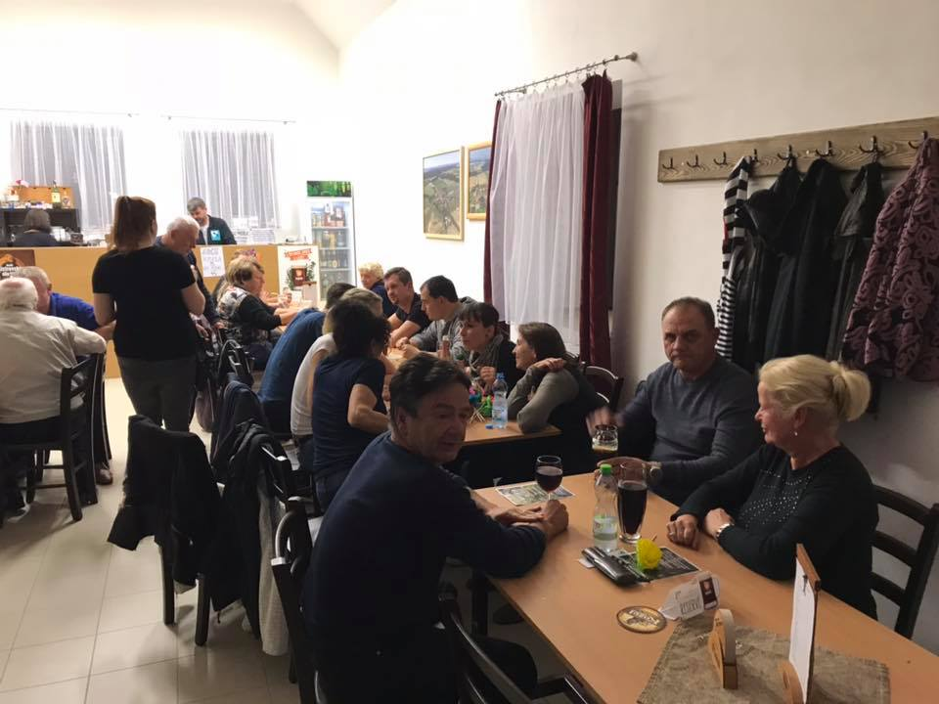
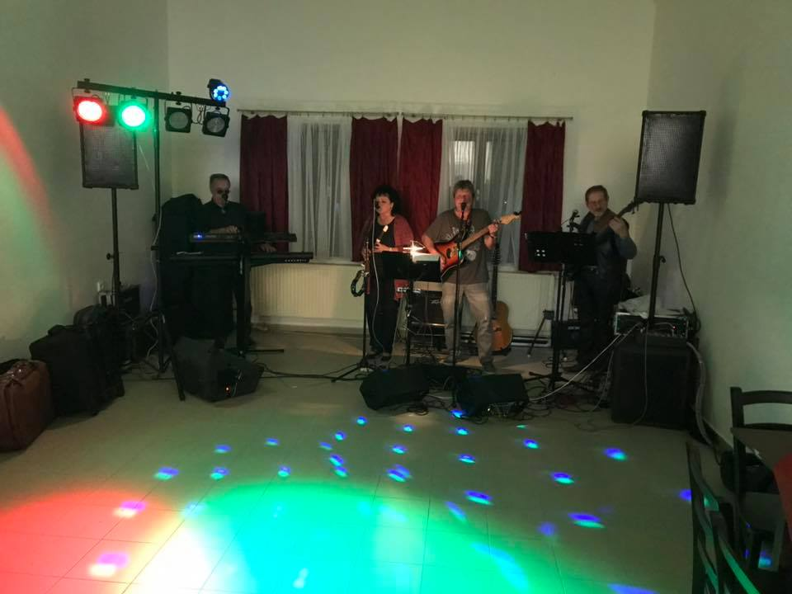

Dne 24. října 2018 se v hospůdce konala další z již tradičních debrnických akcí - Setkání heligonkářů a harmonikářů z celého okolí. Dvanáct účastníků-heligonkářů zahrálo méně známé i ty nejznámější písníčky. Někteří si zazpívali, jiní zatančili, posilněni pivečkem a dobrou klobáskou. I přesto, že setkání začínalo již v odpoledních hodinách, někteří účastníci vydrželi hrát až do pozdních večerních hodin. Zájem o tuto akci byl takový, že se ani všichni do hospůdky nevešli a ti, kdo přijeli o trochu pozdě, museli stát až na chodbě. Všem vystupujícím děkujeme a doufáme, že nás svou účastí poctí i v příštích ročnících.
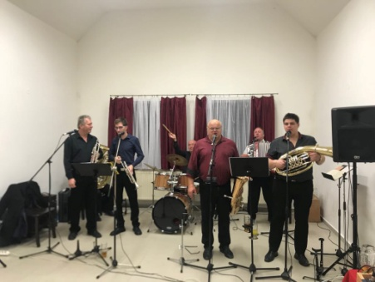
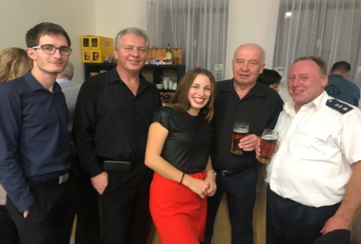
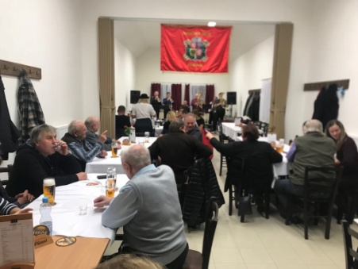

Blíží se konec roku 2018 a nás ještě čeká několik menších událostí. V neděli 2. prosince od 18 hodin rozsvícení vánočního stromečku spojené s hrnečkem dobrého občerstvení. Dne 23. prosince od 18 hodin tradiční předvánoční setkání v kapličce při svitu svíček a s vůní „svařáku“.
Všem, kteří se podílejí na společenském dění v naší obci a vytvářejí tak příjemné prostředí pro život všech obyvatel naší vesničky, děkujeme a těšíme se na společný rok 2019 i ty další.
Ing. Jiří Hák, zastupitel obce

Srdečně zveme všechny občany na živý Betlém, který začíná tradičně 24. prosince ve 14:00 na hlavatecké návsi

Kalendář kulturních a sportovních akcí v roce 2019

Myslivecký ples 5. 1. 2019
Hasičský ples 25. 1. 2019
Hasičský bál Debrník 2. 2. 2019
Maškarní bál 9. 2. 2019
Maškary 2. 3. 2019
MDŽ ve Vyhnanicích 8. 3. 2019
Velikonoční břízka Vyhnanice 31. 3. 2019
Hlavatecká čtyřka duben 2019
Pouť Hlavatce 12. 5. 2019
Dětský den červen 2019
Noheccuppouť Hlavatce červen 2019
Pouť Debrník 18. 8. 2019
Loučení s létem Vyhnanice srpen 2019
Divadlo Hlavatce 30. 8. a 31. 8. 2019
Svatováclavská pouť Vyhnanice 28. 9. 2019
Noheccuppadlist Hlavatce říjen 2019
Zdobení stromečku Vyhnanice 1. 12. 2019

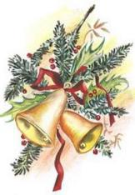
PŘÍJEMNÉ PROŽITÍ VÁNOČNÍCH SVÁTKŮ A HODNĚ ZDRAVÍ, ŠTĚSTÍ A ÚSPĚCHŮ V ROCE 2019
PŘEJÍ AUTOŘI ČLÁNKŮ A ZASTUPITELÉ OBCE HLAVATCE

Snahou tohoto Zpravodaje je podat přehlednou formou zprávu o tom, co se v naší obci děje. Patří se poděkovat všem, kteří ochotně přispěli. Sami vidíte, že se více méně jedná o kopii let předchozích a bylo by dobré příští číslo oživit nějakým novým nápadem. Rádi bychom za rok dali prostor všem, kdo projeví zájem. Budeme rádi, když pošlete své nápady a hodnocení na adresu: obec.hlavatce@gmail.com. Zpravodaj by měl být prostorem pro všechny, kteří mají chuť zviditelnit svou práci i názory.

